BÀI 13: NƯỚC ÂU LẠC
TIẾT 31 1.SỰ RA ĐỜI VÀ TỔ CHỨC NHÀ NƯỚC ÂU LẠC.
I. MỤC TIÊU
1. Về kiến thức
Thông qua bài học,giúp HS:
- Nêu được khoảng thời gian thành lập, xác định được phạm vi lãnh thổ nước Âu Lạc.
- Trình bày được tổ chức nhà nước Âu Lạc.
2. Năng lực
- Năng lực chung:
- Tự thực hiện nhiệm vụ học tập một cách độc lập; góp phần phát triển năng lực giao tiếp và hợp tác thông qua hoạt động nhóm và trao đổi với GV. HS giải quyết được những nhiệm vụ học tập và thể hiện được sự sáng tạo.
- Năng lực riêng:
- Tìm hiều và tái hiện kiến thức lịch sử của bài học qua khai thác các tư liệu, bài viết, tranh ảnh, sơ đồ, lược đồ.
- Liên hệ, so sánh sự thay đổi về tổ chức nhà nước ngày nay với thời đại xưa.
3. Phẩm chất
- Tự hào và biết ơn công lao của An Dương Vương.
- Gìn giữ, bảo tồn di tích lịch sử và những giá trị vật chất, tinh thần của dân tộc.
- Góp phần giáo dục phẩm chất yêu nước và trách nhiệm gìn giữ đất nước mà các thế hệ đi trước để lại.
II. THIẾT BỊ DẠY HỌC VÀ HỌC LIỆU
1. Đối với giáo viên
- Giáo án, SGV, SGK Lịch sử và Địa lí 6.
- Lược đồ, sơ đồ, các tranh, ảnh liên quan đến bài học.
- Truyện cổ tích, truyện truyền thuyết liên quan đến bài học: An Dương Vương xây thành Cổ Loa, Mỵ Châu -Trọng Thủy.
- Máy tính, máy chiếu (nếu có).
2. Đối với học sinh
- SGK Lịch sử và Địa lí 6.
- Tranh ảnh, tư liệu sưu tầm liên quan đến bài học (nếu có) và dụng cụ học tập theo yêu cầu của GV.
III. TIẾN TRÌNH DẠY HỌC
A. HOẠT ĐỘNG MỞ ĐẦU
a. Mục tiêu: Tạo tâm thế hứng thú cho học sinh và từng bước làm quen bài học.
b. Tổ chức thực hiện:
- GV đặt vấn đề: Thành Cổ Loa gồm ba vòng khép kín được xây theo hình xoáy trôn ốc, có hào bao quanh phía ngoài, các hào nối với nhau và nối với sông Hồng. Nhờ vậy, dù nhiều lần bị quân của Triệu Đà tấn công, nhưng nhờ có thành cao, hào sâu, vũ khí tốt (lẫy nỏ và mũi tên đồng) nên quân dân Âu Lạc đã lần lượt đánh bại các cuộc tấn công của quân xâm lược. Đó là một biểu tượng của nền văn minh Việt cổ rất đáng tự hào, minh chứng cho trí tuệ của người Việt cổ trong bối cảnh cách đây hơn 2000 năm, khi trình độ kĩ thuật chung còn rất thấp kém. Chúng ta sẽ cùng tìm hiểu những vấn đề này trong bài học ngày hôm nay - Bài 13: Nước Âu Lạc.
B. HOẠT ĐỘNG HÌNH THÀNH KIẾN THỨC
Hoạt động 1: Sự ra đời và tổ chức nhà nước Âu Lạc
a. Mục tiêu: Thông qua hoạt động, HS nêu được khoảng thời gian thành lập, xác định được phạm vi lãnh thổ của nước Âu Lạc và tổ chức Nhà nước của Âu Lạc.
b. Tổ chức hoạt động:
HOẠT ĐỘNG CỦA GIÁO VIÊN - HỌC SINH | DỰ KIẾN SẢN PHẨM
Bước 1: GV chuyển giao nhiệm vụ học tập  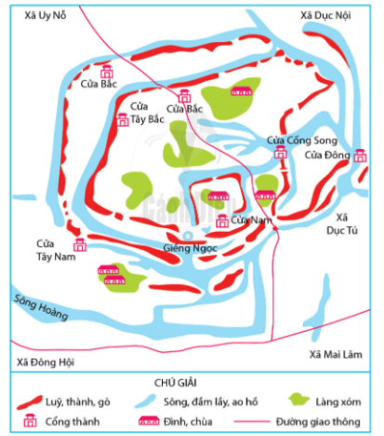  - GV yêu cầu HS đọc thông tin mục 1 và trả lời câu hỏi:  + Xác định thời gian ra đời và lãnh thổ chủ yếu của của nước Âu Lạc thuộc khu vực nào của Việt Nam hiện nay.  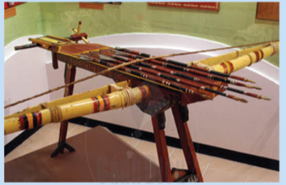  + Quan sát Hình 13.2, Hình 13.3, hãy cho biết An Dương Vương xây thành Cổ Loa và chế tạo nỏ Liên Châu nhằm mục đích gì?  - GV chia HS thành các nhóm, yêu cầu HS thảo luận và trả lời câu hỏi  + Nhóm 1: Vì sao thời Văn Lang tư liệu chủ yếu là công cụ trong khi thời Âu Lạc, tư liệu chủ yếu là vũ khí?  + Nhóm 2: Qua hình ảnh nỏ bắn tên, mũi tên đồng (Hình 13.6) em có nhận xét gì về kĩ thuật luyện kim và trình độ quân sự thời Âu Lạc?  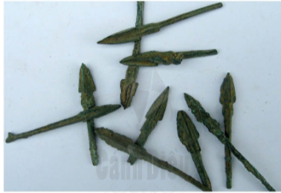  + Nhóm 3: Nêu điểm mới của tổ chức nhà nước Âu Lạc so với nhà nước Văn Lang.  Bước 2: HS thực hiện nhiệm vụ học tập  - GV hướng dẫn, HS đọc SGK, thảo luận và thực hiện yêu cầu.  - GV theo dõi, hỗ trợ HS nếu cần thiết.  Bước 3: Báo cáo kết quả hoạt động và thảo luận  - GV gọi HS trả lời câu hỏi.  - GV gọi HS khác nhận xét, bổ sung.  Bước 4: Đánh giá kết quả, thực hiện nhiệm vụ học tập  GV đánh giá, nhận xét, chuẩn kiến thức, chuyển sang nội dung mới. | 1. Sự ra đời và tổ chức nhà nước Âu Lạc  - Xác định thời gian ra đời và lãnh thổ chủ yếu của của nước Âu Lạc thuộc khu vực nào của Việt Nam hiện nay:  + Vào khoảng cuối thế kỉ III TCN, quân Tần tiến đánh Văn Lang. Thục Phán là thủ lĩnh của người Âu Việt có sức mạnh và mưu lược đã lãnh đạo người Âu Việt và Lạc Việt chiến đấu giành thắng lợi.  + Sau thắng lợi của cuộc kháng chiến, vào năm 208 TCN, Thục Phán lên ngôi, xưng là An Dương Vương. Hai vùng đất cũ của người Âu Việt và Lạc Việt hợp lại thành một nước, lấy tên là Âu Lạc. Kinh đô được dời xuống Phong Khê (nay là Cô Loa, Đông Anh, Hà Nội). Đây là vùng đất đông dân, nằm ở trung tâm đất nước, thuận lợi cho việc đi lại. Sau khi định đô ở Phong Khê, An Dương Vương đã xây thành Cổ Loa và nơi đây trở thành trung tâm của nước Âu Lạc.  - An Dương Vương xây thành Cổ Loa và chế tạo nỏ Liên Châu nhằm mục đích: Thời Âu Lạc, người Việt tiếp tục đối mặt với âm mưu xâm lược của các triều đại phong kiến Trung Quốc. An Dương Vương đã cho xây thành Cổ Loa và chế tạo nỏ Liên Châu để phòng vệ.  - Nhóm 1: Thời Văn Lang tư liệu chủ yếu là công cụ trong khi thời Âu Lạc, tư liệu chủ yếu là vũ khí vì: Thời Âu Lạc thường xuyên phải chống ngoại xâm, giữ nước nên tư liệu chủ yếu là vũ khí.  - Nhóm 2: Kĩ thuật luyện kim và quân sự thời Âu Lạc đạt trình độ cao và tiến bộ hơn thời Văn Lang.  - Nhóm 3: Điểm mới của tổ chức nhà nước Âu Lạc so với nhà nước Văn Lang: Thời Âu Lạc vua nắm mọi quyền hành trong việc trị nước, có quân đội và vũ khí tốt. Lãnh thổ mở rộng hơn (vượt ra khỏi vùng châu thổ sông Hồng) nên nước được chia thành nhiều bộ, dưới bộ là các chiếng chạ.
C. HOẠT ĐỘNG LUYỆN TẬP
a. Mục tiêu: Củng cố lại kiến thức đã học thông qua dạng câu hỏi lý thuyết .
b. Tổ chức thực hiện:
- GV yêu cầu HS trả lời câu hỏi 1 phần Luyện tập SGK trang 66.
- HS tiếp nhận nhiệm vụ, đưa ra câu trả lời: Hoàn thành bảng theo mẫu về Nhà nước Văn Lang, Âu Lạc
Nội dung | Nước Văn Lang | Nước Âu Lạc
Thời gian ra đời | Khoảng thế kỉ VII TCN | Khoảng thế kỉ III TCN
Kinh đô | Phong Châu (Phú Thọ ngày nay) | Cổ Loa (Đông Anh, Hà Nội ngày nay)
Tổ chức nhà nước | Chia làm 15 bộ, dưới bộ là các chiềng, chạ | Vua nắm mọi quyền hành trong việc trị nước, có quân đội và vũ khí tốt hơn.
- GV nhận xét, chuẩn kiến thức.
D. HOẠT ĐỘNG VẬN DỤNG
a. Mục tiêu: Củng cố lại kiến thức đã học thông qua dạng câu hỏi thực hành.
b. Tổ chức thực hiện:
- GV yêu cầu HS trả lời câu hỏi.
- HS tiếp nhận nhiệm vụ, đưa ra câu trả lời:
- GV nhận xét, chuẩn kiến thức và hướng dẫn chuẩn bị bài sau:Đời sống vật chất và tinh thần của cư dân Âu Lạc.
+Nhóm 1,2:Tìm hiểu về đời sống vật chất.
+Nhóm 3,4:Tìm hiểu về đời sống tinh thần.

